Курительные смеси: благовония или наркотики?
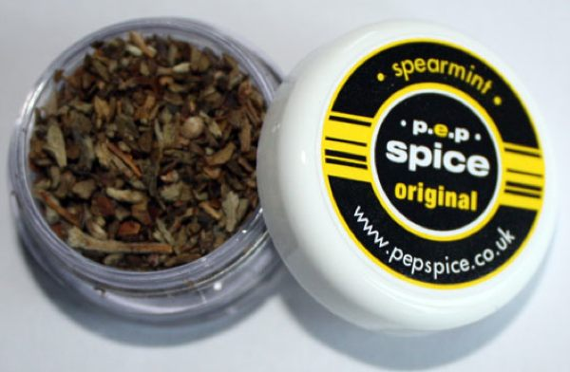
Виды и состав курительных смесей

Курительные смеси — запрещенные в России и других странах ароматизированные смеси, в состав которых входят синтетические каннабиноиды, их аналоги и производные.
В России к курительным смесям относят спайсы (spice) — травяные смеси; «дизайнерские наркотики» — лабораторно модифицированные психоактивные вещества, не теряющие своих наркотических свойств после модификации; «соли для ванн» и другие растительно-синтетические смеси, которые маскируются также под стимуляторы роста растений, удобрения, средства против насекомых, смеси для приготовления энергетического напитка.

Синтетические
Синтетические курительные миксы — это наркотические вещества, которые с целью маскировки особым образом обработаны в лабораторных условиях, и в качестве основного активного компонента имеют синтетические каннабиноиды. Типичный пример — «соли».

Натуральные
Изначально под растительными, натуральными смесями подразумевались сборы, в состав которых входили компоненты психоактивных растений — вытяжки, сухие смеси. Смеси различаются по силе эффекта и по действию (галлюциногенное, стимулирующее).
В настоящее время таких смесей очень мало, большинство из них стали полусинтетическими, то есть с добавлением химических веществ. Типичный пример такой смеси — staff, spice.

Основные типы смесей

Несмотря на растительную маскировку, спайсы — полностью синтетические в части активного компонента, именно их часто прикрывают мифом «легальности».

Связано это с тем, что подобные «россыпи» изготавливают в кустарных лабораториях, где химик может таким образом изменить структуру молекулы психоактивного вещества, что оно будет совершенно новым, не входящим в перечень таковых и, соответственно, по логике, не может быть отнесенным к наркотическим веществам.

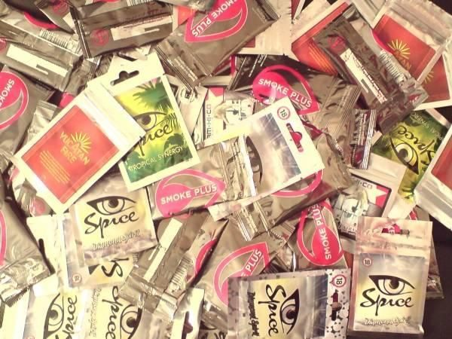
Однако вещество может быть признано аналогом или производным, что повлечет соответствующую ответственность, как за употребление, так и за сбыт и хранение.

Зависимость от курительных смесей
Предсказать, как быстро разовьется зависимость от курительных смесей и насколько разрушительной она будет — практически невозможно. Связано это с тем, что постоянные модификации и создание новых дизайнерских типов наркотиков приводит к тому, что трудно систематизировать, анализировать и описать те эффекты, которые отмечаются у людей, употребляющих смеси.
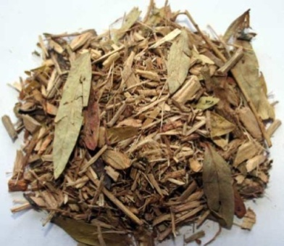
Однако, в России, было признано, что курительные смеси, их аналоги и производные — это наркотические вещества, со всеми вытекающими отсюда последствиями.
Причем последствия эти носят не только юридический характер, но и непосредственно касаются здоровья употребляющих.
Случаи психической зависимости — самое частое последствие употребления спайсов и других смесей, однако были документально зафиксированы и случаи физической зависимости.

Учитывая, что действие активных веществ курительных смесей изучено плохо, выработать правильную тактику лечения и реабилитации не представляется возможным, поэтому случаи гибели «любителей» смесей очень частые.

Вред курительных смесей

Курительные смеси оказывают комплексное воздействие на организм человека, касающееся не только нервной системы, но и влияющее на другие органы и системы.

Воздействие на ЦНС заключается в формировании следующих патологий:
- психическая зависимость;
- повышенная двигательная активность вплоть до акатизии или наоборот заторможенность, другие локомоторные нарушения;
- развитие депрессивных мыслей и состояний, появление суицидальных мыслей и наклонностей;
- нарушения координации;
- тревога и беспокойство;
- нарушения волевой сферы;
- нарушения со стороны эмоциональной сферы, постоянное возбуждение или тоскливое настроение, резкая смена настроения в течение короткого времени без поводов к этому;
- галлюцинации;
- расстройства психики;
- шизофренические расстройства.

Влияние на сердечнососудистую систему:
- резкое повышение артериального давления;
- спазм сосудов;
- гиперемия глаз (инъецирование сосудов);
- боли в области сердца, головные боли.

Поражение органов дыхания (в основном верхних дыхательных путей и крупных бронхов) в виде хронического воспаления, рака гортани, носовой полости типично для ингаляционного, интраназального пути введения.

Последствия употребления курительных смесей

Помимо проблем со здоровьем, важен также аспект вредных социальных последствий употребления курительных смесей, который проявляется в утрате социализации, появлении асоциального поведения и завязывании сомнительных контактов, равнодушии к учебе или работе, семье, близким.
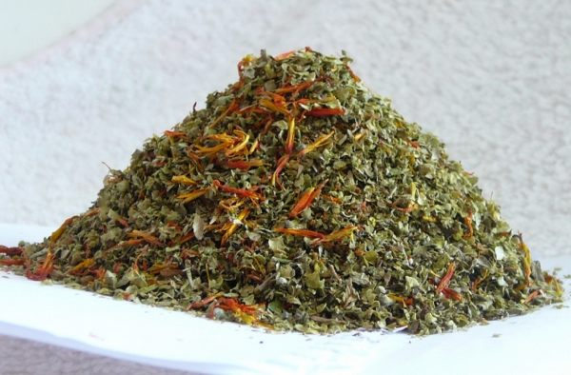
Со временем разрушается личность, человек утрачивает связь с обществом, пополняя ряды опустившихся наркоманов.
Очень трудно предсказать, с какой скоростью будут протекать эти процессы и как быстро последствия курения спайсов скажутся на физическом, психическом, моральном состоянии.
.
Особое беспокойство вызывает то, что основные потребители курительных смесей — молодежь. Об этом говорят и статистические данные. Известно, что 96% наркоманов составляют мужчины, все они имеют законченное среднее образование, 28% - нигде не работают, остальные относятся к рабочим, 86% в настоящее время неженаты, у 27% есть дети.
Из этого числа 41% имеют в «анамнезе» судимость. По средним данным, почти 30% среди этих наркоманов — потребители курительных смесей, причем данные эти — официальные, полученные по результатам работы ФСКН, то есть явно ниже реальных цифр.

Признаки употребления
Знать признаки, говорящие об употреблении человеком курительных смесей, важно для близких и друзей. В состоянии одурманивания человек способен на неконтролируемые, опасные для собственной жизни и жизни окружающих поступки.
Поскольку при употреблении курительных смесей часто бывают галлюцинации, человек может поддаться их влиянию (или попытаться прекратить эти видения и звуки) и совершить самоубийство.

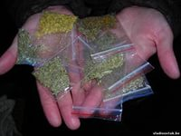
Признаки употребления спайсов: расширенные зрачки, красноватая окраска склер, горизонтальный нистагм (невозможность зафиксировать глазное яблоко неподвижно, при попытке посмотреть ровно в одну точку глаза «гуляют» вправо-влево) повышение АД (жалобы на пульсирующую боль в затылке, тяжесть в голове), пульс частый, неритмичный, наполнение слабое.
Характерны нарушения кожной чувствительности (онемение кончиков пальцев, носа, кожи спины), а также невнятная, спутанная, многословная речь. Всегда формируется нарушение координации движений, тремор конечностей, головы, иногда всего тела.
На высоте действия наркотика утрачивается чувство реального времени, возникают сложности с ориентацией во времени и пространстве. Типичен беспричинный смех, дурашливость, кривляние, при этом при групповом употреблении спайсов эти признаки выражены сильнее.

Возможно, подсказать о приеме курительных миксов смогут следующие находки:
- фольгированные пакеты или пакеты из плотного целлофана со следами порошка и травяной пыли;
- явные признаки опьянения (или вообще непонятного поведения) без запаха алкоголя; общение на тематических форумах по продаже спайсов.
- странное, нетипичное употребление обычных слов («зажечь соль»);
- наличие дома «ложек» из фольги или нагревательных ламп.
Признаки отравления
При передозировке, частом употреблении организм и ЦНС не справляется с массированным поступлением психоактивных веществ, развивается интоксикация.
Она выражается в усилении признаков наркотического опьянения, в частности типичны рвота, резкое повышение АД, судороги, ярко выраженные галлюцинации, заторможенность вплоть до комы.
В этом состоянии высока вероятность смертельного исхода либо вследствие несчастного случая (под воздействием галлюцинаций) либо из-за тотальных нарушений в работе органов и систем.
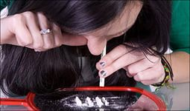
Лечение зависимости
В большинстве случае только желания наркомана избавиться от зависимости недостаточно. Для лечения зависимости от курительных смесей потребуются трехсторонние объединенные усилия со стороны: самого наркомана, его близких и врача-нарколога.

На этапе реабилитации помогут консультации квалифицированного, специализирующегося на работе с зависимыми, клинического психотерапевта или психиатра.

Со стороны наркомана нужно искреннее желание «завязать», со стороны близких — всесторонняя поддержка, врач же разработает тактику ведения — от детоксикации и контроля при ломке до мероприятий по контролю и предупреждению рецидивов.

Лишь в легких случаях зависимости и при возможностях родственников возможно лечение амбулаторно, с периодическим посещением врача. Средней и сильной тяжести зависимость требует стационарного лечения в заведении соответствующего профиля.
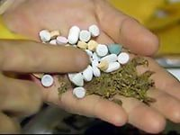

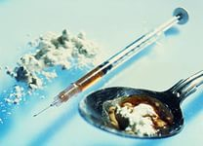

ТВОЯ ПРАВОВАЯ ГРАМОТНОСТЬ
- Уголовная ответственность за некоторые виды незаконных действий с наркотиками наступает уже с 14 лет.

- Простая передача наркотика от одного человека другому на языке закона называется распространением наркотика (и сбытом), что является преступлением, за которое грозит лишение свободы.

- Если ты взял наркотик всего лишь на некоторое время, чтобы потом вернуть его назад, это называется приобретением или хранением без цели сбыта, наказывается лишением свободы на срок до 3 лет.

- Эти же действия с целью сбыта наказываются лишением свободы на срок от 3 до 7 лет.

